NOTA DE PRENSA

Gobierno y Unitec gradúan a 182 jóvenes como especialistas en Call Center

- El servicio de Call Center forma parte de las seis apuestas de desarrollo económico del Plan Honduras 20-20.
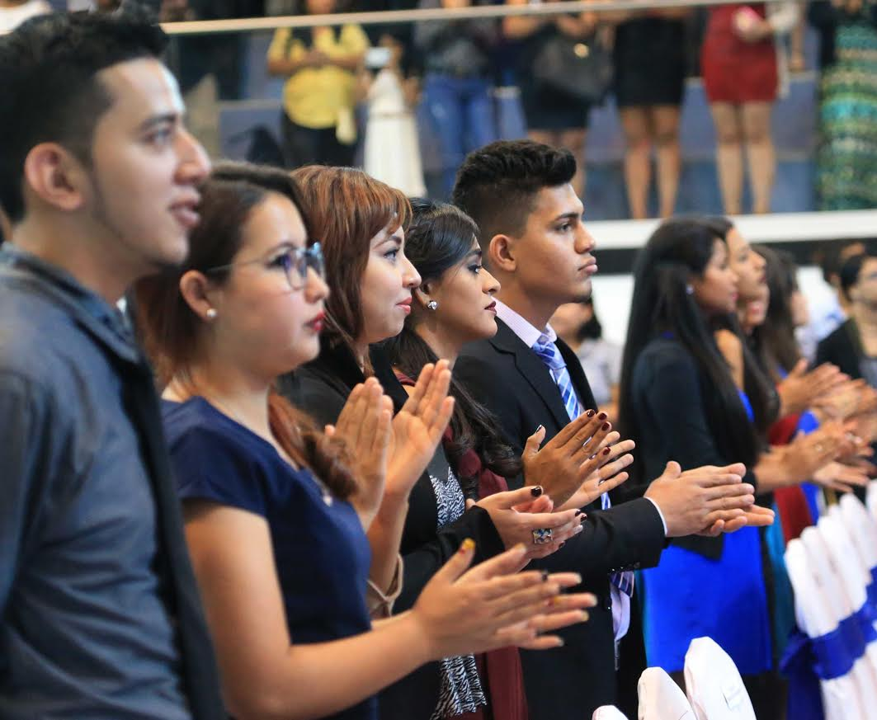

San Pedro Sula, 23 de noviembre. Gracias a becas otorgadas por el Gobierno del presidente Juan Orlando Hernández y la Universidad Tecnológica Centroamericana (Unitec), 182 jóvenes de la zona norte del país recibieron hoy su título de Técnico Vocacional Agente Bilingüe de Call Center.
Los nuevos profesionales, que cumplieron con 18 meses de formación, cuentan con las competencias laborales requeridas para desarrollarse profesionalmente en la industria del Call Center, una de las seis apuestas económicas del Plan Honduras 20-20 que promueve el presidente Hernández.
Este programa educativo fue diseñado por Unitec y el Gobierno a través de la Comisión Nacional de Telecomunicaciones (Conatel), con el propósito de dotar a los alumnos becados de conocimientos en el idioma inglés, el área digital y otros específicos del sector de business outsourcing.
El comisionado de Conatel, Marco Midence, en representación del presidente Hernández, dijo que hoy es un día para agradecer y plantearse la visión de lo que viene para los graduandos, a quienes exhortó a sentirse “privilegiados”.
Midence aseguró que hay que agradecerle al gobierno del presidente Hernández por esta visión de inclusión digital a los que más necesitan.
Detalló que “se han invertido casi 180 millones de lempiras en estas casi cinco mil familias que al final serán beneficiadas con el programa (Becas Gubernamentales); hoy ustedes son 182 beneficiadas con la visión del presidente Hernández”.
“La visión tiene que ser de país y no sólo personal”, recomendó Midence para seguidamente apuntar que “hoy salen con competencias y habilidades para ingresar al campo laboral y ser competitivos”.
Destacó que 182 familias hoy se ven directamente beneficiadas con la preparación de los nuevos profesionales.
Un apoyo a la juventud

El rector de la Unitec, Marlon Brevé Reyes, expresó la complacencia de la universidad, como referente en el país y la región centroamericana, de ser parte de iniciativas nacionales tendentes a mejorar la empleabilidad de jóvenes talentos con escasas oportunidades.
“Le agradezco al Gobierno del presidente Hernández por haber puesto a andar este ambicioso proyecto, dirigido a los jóvenes como ustedes (graduados) con las mismas capacidades de jóvenes de otros países”, señaló.
Brevé Reyes alabó que los 182 graduados van a una de las industrias con más auge en el país, como es el Call Center.
“Ustedes son un recurso humano certificado en el idioma inglés y la prueba es que el 35 por ciento de ustedes ya está trabajando”, añadió.
Por su parte, Cinthya Maldonado, una de las beneficiadas, contó que diariamente tenía que caminar 40 minutos hasta la Universidad, pero aseguró que valió la pena.
“Le agradezco al presidente Hernández y a la Unitec por esta maravillosa oportunidad”, señaló.
Asimismo, Diana Sánchez, otra de las beneficiadas, expresó que aprendió mucho en los 18 meses de preparación en el idioma inglés, en el área de telemercadeo y sobre habilidades para escuchar y resolver problemas.
“Muchas veces vine con el estómago vacío a la Universidad, pero con muchas ganas de aprender y dar lo mejor de mí a la sociedad”, acotó.
Sánchez motivó a las personas que desean superarse y tener un estilo de vida diferente y más digno.

Un programa práctico

El programa de Becas Agentes Call Center se ha creado con un modelo educativo eminentemente práctico, basado en competencias laborales con contenidos definidos en conjunto con empleadores de esa industria, con el objetivo de asegurar la pertinencia de la enseñanza brindada a los jóvenes beneficiados en Tegucigalpa y San Pedro Sula.
La semana anterior, 172 jóvenes becados de la capital culminaron sus estudios de Técnico Vocacional en el Campus de Ceutec de Tegucigalpa.

